Horký pomerančový drink Kombe (s alkoholem)
Na 300 ml nápoje budeme potřebovat:  125 ml vody  125 ml pomerančového džusu  1 hvězdičku badyánu  1 celou skořici  5 hřebíčků  3 kuličky nového koření  1 lžíci medu  1 sáček čaje Kombe  60 ml pomerančového likéru Cointreau | 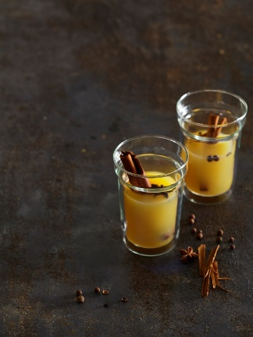

1. Vodu, džus, badyán, skořici, hřebíčky, nové koření a med dáme do středně velkého hrnce a za občasného míchání přivedeme k varu. Jakmile začne směs vřít, stáhneme ji z ohně a koření necháme asi 10 minut vylouhovat. V mírně vychladlé směsi rozmícháme obsah 1 sáčku čaje Kombe.
2. Na dno servírovací sklenice nalijeme 60 ml pomerančového likéru Cointreau a zalijeme jej připraveným horkým nápojem. Ihned podáváme.

Počet porcí: 1 nápoj o obsahu cca 300 ml
Doba přípravy: asi 15 minut
1 porce: asi 1242 kJ / 296 kcal

